Como, 11 settembre 2023
Comunicato Stampa
Distribuzione immediata

GAIA, IL COCKTAIL BAR DI MUSA LAGO DI COMO, PRESENTA LA NUOVA DRINK LIST
Ispirata alle 12 donne che danno il nome alle camere e frutto di un lungo lavoro di ricerca, tramite la nuova lista il Bar Manager Edoardo Felsini guiderà il cliente in un viaggio tra storia ed emozioni

Como, 11 settembre 2023 – Così come le muse in passato ispiravano i grandi artisti, anche i bartender di GAIA, il cocktail Bar all’interno di MUSA, si sono lasciati ispirare dalle grandi donne che hanno dato il nome alle 12 camere del boutique hotel sul rive del Lago di Como.
Tramite un lungo lavoro di studio ed evoluzione, Edoardo Felsini e il suo team hanno trasformato in forma liquida le storie di Rita Levi Montalcini, Eva Peron, Emmeline Pankhurst, Virgina Woolf, Marie Curie, Amelia Earhart, Giovanna d’Arco, la Regina Elisabetta, Coco Chanel, Margaret Thatcher, Rosa Parks e Serena Williams.
“Siamo partiti dalla vita di ogni singolo personaggio, analizzando cosa ha lasciato al mondo d’oggi – spiega Edoardo Felsini, Bar Manager di MUSA Lago di Como – Ci siamo basati sul loro paese d’origine, sulla loro personalità e soprattutto ne abbiamo studiato il carattere, cercando così di racchiudere in un drink la loro essenza.
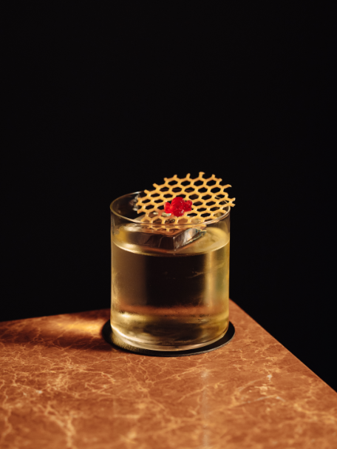
Da questo studio nasce uno dei drink che mi rappresenta di più, per la sua italianità ma anche per il suo essere, ancora oggi dopo 100 anni, sul banco di ogni cocktail bar: il nostro twist sul “Negroni” dedicato a Rita Levi Montalcini – continua Felsini –Nasce dalla distillazione sottovuoto alla temperatura di 22°C in Rotavapor da un blend di Villa Ascenti Gin, Vermouth rosso Cocchi Dopo Teatro e l’immancabile Campari, dalla quale creiamo a tutti gli effetti uno spirito cristallino dall’ aroma lievemente bitter, armonico e rotondo. Per dare invece quella corposità che cerchiamo in ogni Negroni, abbiamo aggiunto allo spirito un gum syrup al polline piemontese BIO, addensato appunto con gomma arabica, che miscelato con una tintura di botti ex Bourbon regala al drink una rotondità ed un aroma meraviglioso” conclude.
A supporto il team ha studiato un progetto grafico ad hoc per trasmettere e comunicare anche a livello artistico i tratti distintivi di ogni musa: un piccolo libro con un focus su ogni cocktail e quindi ogni donna, con una legenda per guidare il cliente alla scoperta di sapori che caratterizzano ogni creazione.
Per ulteriori informazioni: https://www.musacomo.com/bar-gaia

**********
MUSA Lago di Como
MUSA è il nuovo brand nato sulle sponde del Lago di Como pensato per creare un’esperienza esclusiva e di classe. La prestigiosa offerta, unica nel suo genere, comprende: un luxury boutique hotel 5*, un fine dining restaurant, un cocktail bar e una villa privata. Il brand si caratterizza per valori forti quali eccellenza culinaria, sofisticata ma accogliente ospitalità, integrità, rispetto ed etica, un team internazionale giovane e preparato e una grande attenzione a sostenibilità e ambiente. https://www.musacomo.com/

UFFICIO STAMPA | ABG PR
Via Mosè Bianchi 24, Milano | Via Pasquale Paoli 46, Como
Claudia Cavaleri | claudia@abgpr.com | 380 5999314
Giulia Colombini | giulia@abgpr.com | 328 1479251

